Patrones de diseño

Adolfo Sanz De Diego

Junio de 2011

# Introducción

Un patrón de diseño es una **solución a un problema** de diseño concreto.

1995 publicación del libro **Design Patterns**

**Gang of Four** (GoF): Erich Gamma, Richard Helm, Ralph Johnson y John Vlisides

# Objetivos

Los patrones de diseño **pretenden**:

* Proporcionar catálogos de elementos reusables en el diseño de sistemas software.
* Evitar la reiteración en la búsqueda de soluciones a problemas ya conocidos y solucionados anteriormente.
* Formalizar un vocabulario común entre diseñadores.
* Estandarizar el modo en que se realiza el diseño.
* Facilitar el aprendizaje de las nuevas generaciones de diseñadores condensando conocimiento ya existente.

Asimismo, **no pretenden**:

* Imponer ciertas alternativas de diseño frente a otras.
* Eliminar la creatividad inherente al proceso de diseño.

A continuación se mostrarán **algunos** patrones de diseño (no todos).

# De creación: Singleton

Garantiza la existencia de una única instancia para una clase.

public class Singleton {  
  
 private static Singleton INSTANCE = new Singleton();  
  
 // El constructor privado no permite que se genere un constructor por defecto  
 private Singleton() {}  
  
 public static Singleton getInstance() { return INSTANCE; }  
}

# De creación: Factory

Una clase es la encargada de decidir que objeto crear dependiendo de algún parámetro.

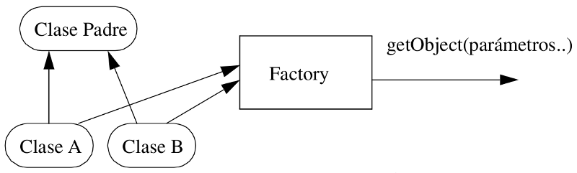

# Estructurales: Decorator

Nos permite no tener que crear sucesivas clases que hereden de la primera incorporando una nueva funcionalidad, sino otras que la implementan y se asocian a la primera.

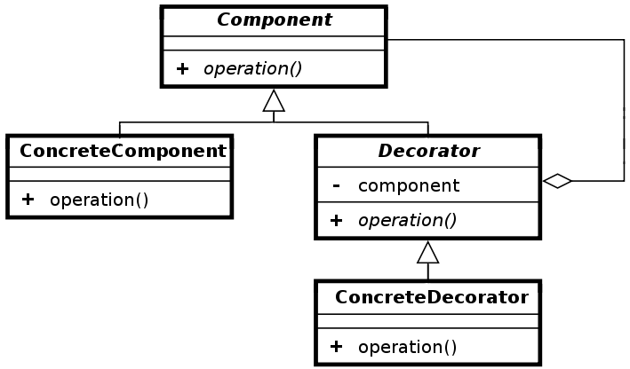

# Estructurales: Adapter

Su finalidad es transformar la interfaz de programación de una clase en otra.

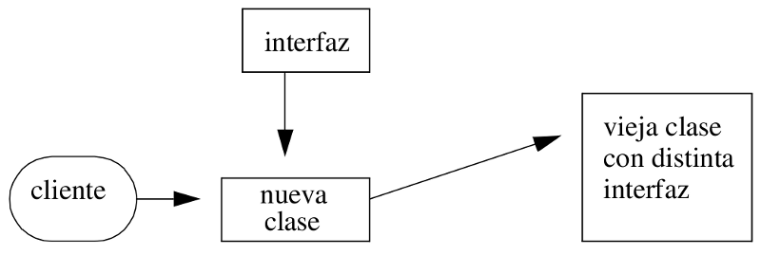

# Estructurales: Proxy

Un proxy hace de intermediario de otro objeto controlando su acceso (carga remota, verifica permisos, tareas adicionales, etc.).

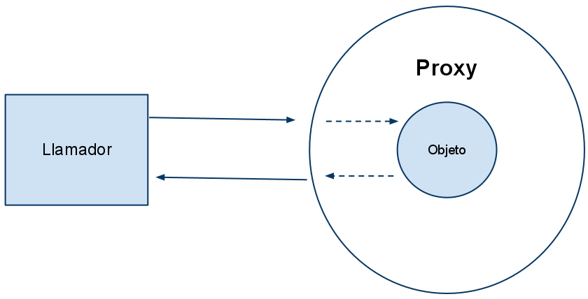

# De comportamiento: Observer

La clase **Sujeto** contiene métodos mediante los cuales cualquier objeto **Observador** puede suscribirse pasándole una referencia a sí mismo. El objeto sujeto guarda una referencia de estos últimos a quienes notifica los cambios sucedidos.

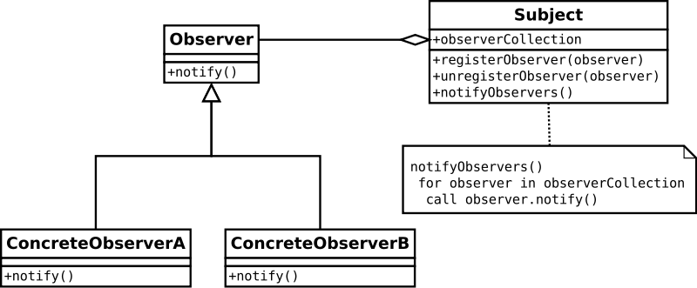

# De comportamiento: Strategy

Permite mantener un conjunto de algoritmos de entre los cuales el objeto cliente puede elegir aquel que le conviene.

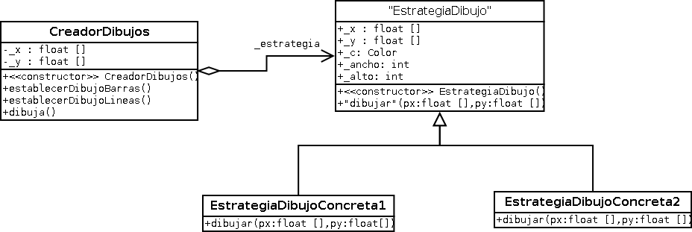

# De comportamiento: Template

Define una serie de pasos en un método de la clase padre, pasos que deberán ser definidos en las clases hijas.

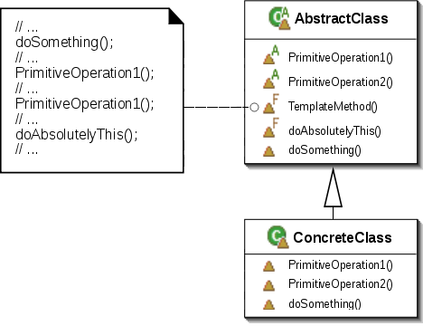

# Los antipatrones

Un antipatrón es una solución comúnmente usada que suele ser ineficiente y/o contraproducente.

Un buen programador procurará **evitar los** siempre que sea posible.

Lo anterior requiere su reconocimiento e identificación tan pronto como sea posible.

# Algunos antipatrones

**Acoplamiento secuencial** (sequential coupling): Construir una clase que necesita que sus métodos se invoquen en un orden determinado

**Código espagueti** (spaghetti code): Construir sistemas cuya estructura es difícilmente comprensible.

**Código ravioli** (ravioli code): Construir sistemas con multitud de objetos muy débilmente conectados.

**Complejidad no indispensable** (accidental complexity): Dotar de complejidad innecesaria a una solución.

**Números mágicos** (magic numbers): Incluir en los algoritmos números concretos sin explicación aparente.

**Cadenas mágicas** (magic strings): Incluir cadenas de caracteres determinadas en el código fuente para hacer comparaciones.

**Objeto todopoderoso** (god object): Concentrar demasiada funcionalidad en una única clase.

**Desarrollo conducido por quien prueba** (tester driven development): Permitir que un proyecto software avance a base de extraer sus nuevos requisitos de los bugs.

**Manejo de excepciones** (exception handling): Emplear el mecanismo de manejo de excepciones del lenguaje para implementar la lógica general del programa.

**Manejo de excepciones inútil** (useless exception handling): Introducir condiciones para evitar que se produzcan excepciones en tiempo de ejecución, pero lanzar manualmente una excepción si dicha condición falla.

**Ocultación de errores** (error hiding): Capturar un error antes de que se muestre al usuario, y reemplazarlo por un mensaje sin importancia o ningún mensaje en absoluto.

**Programación por excepción** (coding by exception): Añadir trozos de código para tratar casos especiales a medida que se identifican.

**Bala de plata** (silver bullet): Asumir que nuestra solución técnica favorita puede resolver cualquier problema.

**Martillo de oro** (golden hammer): Asumir que nuestra solución favorita es universalmente aplicable, haciendo bueno el refrán a un martillo, todo son clavos.

**Programación de copiar y pegar** (copy and paste programming): Programar copiando y pegando código.

**Programación por permutación** (programming by permutation): Tratar de aproximarse a una solución modificando el código una y otra vez para ver si acaba por funcionar.

**Reinventar la rueda** (reinventing the wheel): Enfrentarse a las situaciones buscando soluciones desde cero, sin tener en cuenta que puedan existir ya otras soluciones para afrontar los mismos problemas.

**Reinventar la rueda cuadrada** (reinventing the square wheel): Crear una solución pobre cuando ya existe una buena.